PROPOSITIONS PÉGAGOGIQUES

POSSIBILITÉ N°1

Analyse de l’ensemble du dossier documentaire et élaboration d’un texte argumenté

- LES POSTULATS IDÉOLOGIQUES :
- A partir des documents 1,2,3,4 :
- Qui sont les auteurs de ces textes ? Quelles fonctions exercent-ils ?
- Quel est, selon eux, le lien entre la défaite française de mai-juin 1940, et l’éducation de la jeunesse ? Que reprochent-ils à l’éducation d’avant 1940, telle qu’ils la décrivent ?
- Quelles valeurs souhaitent-ils réhabiliter ? Par quel type d’éducation ? Dans le cadre de quelle politique globale ?
A partir des informations rassemblées en réponse aux questions qui précèdent, rédiger un paragraphe argumenté présentant la façon dont les autorités du gouvernement de Vichy conçoivent l’éducation.

- LE SPORT SOUS LA TUTELLE DE L’ÉTAT :
- Quelles institutions sont créées par le gouvernement de Vichy dans le domaine sportif ? A qui sont-elles confiées ?
- Selon la Charte des Sports (document 2), quel organisme a désormais la responsabilité du contrôle du sport ?
- Quels sont désormais la place et le rôle des fédérations sportives, leur relation avec l’Etat ?
- Mettez en relation le texte du serment de l’athlète et l’affiche (documents 3 a et 3 b). Montrez comment ils reflètent la conception de l’éducation et du sport évoquée dans la partie I.
- Pourquoi, au nom de quelles valeurs, le professionnalisme est-il récusé par les autorités du gouvernement de Vichy (document 4a) ? Quelle est la conséquence pour le rugby à XIII ? (document 4b).
A partir des informations rassemblées en réponse aux questions précédentes, rédigez un paragraphe argumenté montrant comment l’Etat impose désormais sa tutelle au sport.

- LES MOYENS ALLOUÉS AU SPORT :
- Quelles mesures sont annoncées par Jean Borotra le 28 novembre 1940 (document 1) ?
- Comment cela se traduit-il sur le plan du budget alloué au sport (document 2) ? Pourquoi les chiffres exprimés en francs doivent-ils être pondérés ?
- Comment cela se traduit-il sur le plan des équipements sportifs (document 3a-b-c) ? En quoi ces documents révèlent ils les valeurs du régime de Vichy et ses pratiques ?
- A partir des documents 4,5,6, quelles innovations en matière sportive sont décidées par les autorités de Vichy ? Montrez comment elle répondent aux demandes de Jean Borotra (document 1) et aux valeurs du régime.
A partir des informations rassemblées en réponse aux questions précédentes, rédigez un paragraphe argumenté montrant par quelles décisions et avec quels objectifs, le gouvernement de Vichy entend promouvoir le sport.

- L’ÉVOLUTION DES EFFECTIFS ET DES ACTIVITÉS SPORTIVES :
- D’après le document 1, comment évoluent les effectifs de licenciés dans les fédérations sportives de 1930 à 1944, et plus spécifiquement de 1940 à 1944 ? Comment peut-on expliquer cette évolution ? Quels sont les sports les plus pratiqués ?
- D’après le document 2, comment évoluent les effectifs du sport féminin ?
- Selon les autorités responsables du sport au sein des autorités de Vichy, quelles valeurs doivent être promues par le sport féminin. Celui-ci a-t-il, selon eux, la même fonction que le sport masculin ? (documents « 3, 4 et 5).
A partir des informations rassemblées en réponse aux questions précédentes, rédigez un paragraphe argumenté montrant l’évolution des pratiques sportives et la place nouvelle, mais spécifique, du sport féminin.

- LES EXCLUSIONS
- Montrez le caractère exceptionnel des performances sportives d’Alfred Nakache. Pourquoi doit-il quitter Paris en 1941 ?
- De quelle « loi » du gouvernement de Vichy est-il la victime ?
- N’est-il pas paradoxal qu’il continue à pratiquer son sport jusqu’en 1942 ? Comment peut-on l’expliquer ?
- En quoi la Une du journal L’Auto du 12 août 1943 est-elle significative du climat politique qui règne en France à cette date ?
- Recherchez des situations de sportifs qui rappellent celle d’Alfred Nakache. Par exemple, celle du boxeur Young Perez.
A partir des informations rassemblées en réponse aux questions précédentes, rédigez un paragraphe argumenté montrant que le monde sportif n’échappe pas aux menaces et à la répression mises en place par l’occupant et ses collaborateurs.

EN REGROUPANT LES TEXTES RÉDIGÉS AU TERME DE CHACUNE DES PARTIES DE CE TRAVAIL, PROPOSEZ UN TEXTE ARGUMENTÉ MONTRANT COMMENT LE SPORT EST AU CENTRE DU PROJET POLITIQUE DU RÉGIME DE VICHY ENTRE 1940 ET 1944.

POSSIBILITÉ N°2
A PARTIR D’UNE SÉLECTION DE DOCUMENTS
Comment le rÉgime de Vichy a-t-il utilisÉ le sport au service de son projet politique ?
Document A : Déclaration de Jean Borotra, Commissaire à l’Education Générale et Sportive le 31 décembre 1940, L’Auto 2 janvier 1941.

Je me suis adressé à vous pour la première fois au début de septembre. Quelques semaines auparavant, le maréchal Pétain m’avait demandé de travailler à donner au pays une jeunesse robuste, à l’âme bien trempée. Mon programme, vous ai-je dit alors, se résumait ainsi : auprès de chaque école, un terrain de jeux, dans chaque école un éducateur. Et j’entendais bien par-là que chaque association sportive devait devenir, elle aussi une école, un foyer d’éducation pour la jeunesse. Aujourd’hui, l’année s’achève. Devant vous, je viens dresser le bilan de l’activité du Commissariat général durant les cinq premiers mois de son existence. […]
Tout d’abord, j’ai dû me préoccuper de l’équipement sportif du pays, afin de pouvoir convier toute la jeunesse française à pratiquer les exercices physiques et les sports dans les conditions les plus favorables. Dans ce domaine, le commissariat doit surtout susciter les initiatives et les coordonner. La circulaire aux préfets du 12 décembre 1940 a donné aux communes les indications nécessaires pour l’établissement d’un stade scolaire. Guidée par nos services techniques, la municipalité se procure un terrain et le fait aménager. Nous lui accordons une subvention qui peut atteindre 80% des frais engagés ; le plus souvent possible, une partie de la main d’œuvre est fournie par les chômeurs ou demandée aux groupements de jeunesse. Déjà, de nombreuses municipalités ont répondu à notre appel. UN MILLIER DE PROJETS ONT ÉTÉ ÉTUDIÉS. […]
D’autres installations étaient indispensables pour la formation des cadres. Cent millions de francs seront employés à édifier notre Centre National de Joinville. Ce centre comprendra un collège de moniteurs et d’athlètes, une école d’éducation physique et sportive et un institut d’éducation générale.
En même temps que le commissariat entreprenait ces travaux, il s’attachait en plein accord avec l’Instruction Publique, à préciser le programme selon lequel il pourrait contribuer à la rénovation de l’éducation française : « Instruire les esprits, a déclaré le Maréchal, ne suffit pas pour former les cœurs et tremper les caractères ». Il s’agit donc de rendre à la race française la pleine santé physique et morale, de développer en elle le courage et la discipline, en exerçant à la fois le corps, l’intelligence pratique et le caractère. Nous y parviendrons en organisant toute une série d’activités : séances d’éducation physique, d’initiation sportive et de jeux, chant choral, travaux manuels, hygiène pratique, vie de plein air. Un tel programme fait comprendre que dans le titre du Commissariat, les mots « éducation physique » aient été remplacés par ceux d’éducation générale. L’Instruction publique se dispose, en allégeant ses programmes, à permettre l’introduction de ces activités dans les horaires et elle se prépare à donner aux élèves qui y réussissent le meilleur encouragement qui soit, celui d’un avantage aux examens. […] Dans l’enseignement secondaire, le baccalauréat, dès 1941, comportera des épreuves physiques facultatives dont il sera tenu compte, à l’écrit comme à l’oral. […]
Les sports doivent devenir la meilleure des choses, comme ils ont parfois été la pire. Tous les dirigeants sportifs devront être désormais de véritables maitres d’éducation générale. Ils sauront combattre chez les jeunes pratiquants la vanité, le laisser-aller dans la tenue et dans la conduite, l’égoïsme et le goût de la facilité, pour leur inculquer la modestie, la dignité, l’esprit d’équipe et le sens du devoir. Le champion doit aimer la lutte et non la gloire, le succès pour lui-même et non pour le profit. Qu’on ne le rabaisse pas au rôle d’un simple instrument de propagande : il doit être un exemple humain. C’est pourquoi, voulant assurer la pratique désintéressée du sport, le Commissariat Général a condamné le professionnalisme. […]

Document B : Charte des Sports, 20 décembre 1940 (JO du 8 avril 1941) (extraits)

LOI RELATIVE A L'ORGANISATION SPORTIVE.
Nous, Maréchal de France, chef de l’État français, après avis du Conseil d’État, Le Conseil des Ministres entendu, Décrétons :
ARTICLE PREMIER. - L'organisation de la pratique en commun des sports et exercices physiques est réservée à des associations sportives groupées en fédérations sportives et placées sous le contrôle du Comité National des Sports. TITRE PREMIER. Associations sportives.
ART 2. - Une association est dite sportive dès lors qu'elle organise habituellement, même à titre accessoire, la pratique d'un ou plusieurs sports ou exercices physiques.
ART. 3. - Les associations sportives sont régies par les dispositions suivantes, et, sur les points non prévus ci-après, par les lois et règlements sur les associations.
ART. 4. - Elles ne peuvent se former et exercer leur activité qu'après avoir obtenu l'agrément du Secrétaire d’État à l'Instruction publique. L'agrément est considéré comme acquis si aucune décision de refus n'est intervenue à l'expiration d'un délai de six mois à compter du dépôt des pièces exigées. Le choix des personnes qui, à un titre quelconque, sont chargées de l'administration et de la direction des associations sportives doit être approuvé par le Secrétaire d’État à l'instruction publique, qui peut exiger à tout moment leur remplacement.
Chaque association sportive doit être affiliée à la fédération sportive ou aux fédérations sportives dont elle relève à raison des sports qu'elle pratique. L'agrément peut être retiré par le Secrétaire d'État à l'instruction publique, après avis du Comité National des Sports. […]
TITRE II. Fédérations sportives.
ART. 6. - Les fédérations sportives sont formées par le Groupement d'associations sportives. Elles sont elles-mêmes des associations soumises aux règles édictées dans l'article 3 et dans l'article 4, paragraphes 1 et 4 ci-dessus. Leur nombre et leur spécialité sont fixés par arrêté du Secrétaire d’État à l'Instruction publique. Elles établissent les règlements du ou des sports qui relèvent de leur spécialité, notamment ceux des compétitions et rencontres sportives Ces règlements sont soumis à l’homologation du Commissaire Général à l’Education Générale et aux Sports. Ils fixent la part qui sera prélevée par la fédération en vue de développer et d’encourager par tous les moyens appropriés la pratique du sport, sur les recettes faites par les associations ou unions d'associations à l'occasion de compétitions ou rencontres sportives et, à titre exceptionnel, sur les cotisations. Les fédérations sportives surveillent la pratique des sports dans les associations et unions d'associations qui leur (s)ont affiliées. […] Elles sont obligatoirement affiliées au Comité National des Sports.
ART. 7. - La fédération est administrée par un Comité de direction composé d'un président, d'un ou plusieurs vice-présidents, d'un secrétaire général, d'un trésorier, désignés par arrêté du Secrétaire d’État à l'Instruction publique, et de membres élus pour moitié par l’assemblée générale et choisis pour moitié par le Secrétaire d'État à l'instruction publique. […]
ART. 8. - Les délibérations du Comité de direction et de l'assemblée générale peuvent être annulées par le Secrétaire d’État à l'Instruction publique. […]

Fait à Vichy, le 20 décembre 1940. PH. PETAIN. Par le Maréchal de France, chef de l’État français : Le Secrétaire d’État à l'instruction publique, JACQUES CHEVALIER. Le Ministre Secrétaire d’État à la Justice, RAPHAËL ALIBERT. Le Ministre Secrétaire d’État aux Finances, Yves BOUTHILLIER. Le Ministre Secrétaire d'État à l’Intérieur, Michel PEYROUTON

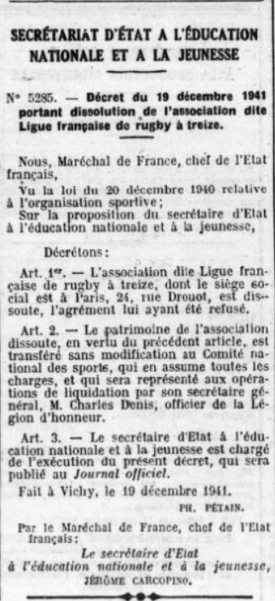
Document C : l’interdiction du rugby à 13 (JO du 27 décembre 1941)
La décision de dissoudre des fédérations de sport professionnel trouve son origine dans le principe de résurrection morale de la France liée à la Révolution Nationale ; le régime voit dans le sport professionnel une dérive vers la compétition à outrance, inutile moralement et physiquement. Cette vision est inspirée pour partie des idées de Pierre de Coubertin, défenseur de l’amateurisme pur.

Document D : Budget du Sous-Secrétariat d’Etat de 1938 à 1939 puis du CGES de 1941 à 1943
Source : Bernard Prétet, Sports et sportifs français sous Vichy, Nouveau Monde Editions, 2016, page 48.

1938 | 43 172 881 FRANCS
1939 | 48 079 323 FRANCS
1940 | -
1941 | 481 000 000 FRANCS
1942 | 497 000 000 FRANCS
1943 | 838 000 000 FRANCS

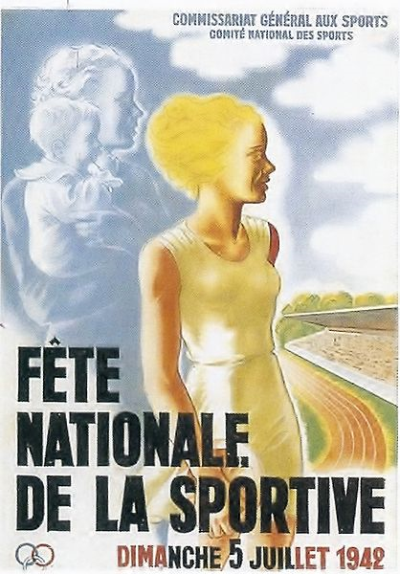
Document E1 : Affiche du Commissariat Général aux Sports pour la Fête de la Sportive. DR
La fête de la Sportive se déroule en juillet 1942 dans dix-huit villes de France, dans les deux zones ainsi qu’à Alger. Pour l’Auvergne, elle a lieu à Clermont-Ferrand et non à Vichy.

Document E2 : les femmes et le sport selon un partisan du régime de Vichy
« Le corps féminin doit viser par le sport la plénitude de la jeunesse, une autorité, une grâce que l’exercice incorpore à son profil. Les exercices féminins doivent permettre l’aisance du geste et de l’allure et s’attache à développer la moitié inférieure du corps. Le but du sport chez les femmes reste celui d’un développement individuel mais aussi de les rendre aptes à jouer leur rôle dans les destinées du pays, France avant tout, d’être capables de perpétuer et d’embellir la race. »
Luc Durtain est le pseudonyme de André Robert Gustave Nepveu (1881-1959). Ce médecin, devenu écrivain, est à l’origine marqué à gauche. A partir de 1940, il glisse vers le collaborationnisme, se rapproche de Jean Luchaire, journaliste qui se situe au cœur des réseaux parisiens liés à l’Allemagne. En 1943, Luc Durtain prononce une conférence à la Sorbonne, organisée par le Commissariat aux Sports, conférence dont est issu le texte ci-dessus (Revue EGS, avril-mai-juin 1943).

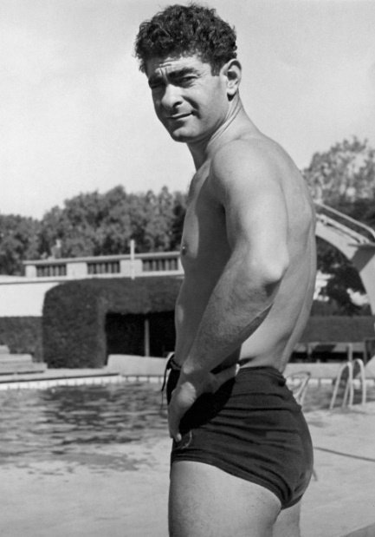
Document F : la persécution d’Alfred Nakache
Alfred Nakache, né en 1915 à Constantine (Algérie), dans une famille juive, est en 1940 le meilleur nageur français. Venu à Paris en 1933, il devient champion de France du 100 mètres nage libre en 1935, puis en 200 mètres brasse en 1938. Après le baccalauréat, il entre à l’ENSEP, devient professeur d’éducation physique au lycée Janson de Sailly à Paris.
Il participe aux combats en 1940. La même année, il est exclu de la fonction publique, en application du statut des Juifs. Il se replie à Toulouse, en zone non occupée et continue à nager, au sein du club des Dauphins de Toulouse ; il bat le record du monde du 200 mètres brasse en 1941, participe même à certaines manifestations officielles comme « les journées Borotra », en Afrique du Nord en avril-mai 1941. Toutefois, lors de cette tournée, il est l’objet d’attaques antisémites, qui ne feront que s’amplifier.
En août 1943, sous la pression de l’occupant, désormais présent en zone sud, la Fédération de Natation le pousse à renoncer à participer au critérium de France qui se déroule à Toulouse. Les nageurs de son club, par solidarité, décident de déclarer forfait. Nakache est alors engagé aux côtés de résistants toulousains.
Le 20 décembre 1943, il est arrêté, ainsi que son épouse et sa fille âgée de deux ans, par la police allemande ; ils sont déportés à Auschwitz, dont Alfred Nakache reviendra, mais ni son épouse, ni sa fille.

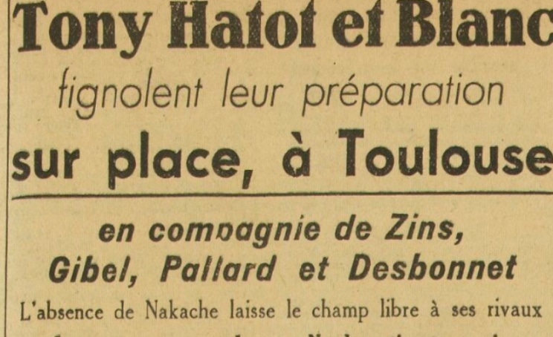

- L’Auto du 12 août 1943
Les euphémismes de la presse sportive concernant l’absence de Nakache au critérium de France.

- Consignes adressées par le capitaine Venturini, , second du commissaire général aux sports, à tous les délégués régionaux de zone Nord :

- 15 juillet 1942:
Objet : activités sportives des Juifs
Suite à une ordonnance des autorités d’Occupation parue ces jours derniers dans la presse, toutes manifestations sportives, soit comme participants, soit comme spectateurs, sont désormais interdites aux juifs de même que l’accès des plages et des piscines.
Cette décision rend évidemment sans objet ma note 916 cab/P du 4 juillet par laquelle je vous informais que le port de l’étoile jaune n’était pas exigible sur les tenues de sport.

- 13 octobre 1942
Objet : pratique du sport par les Juifs
La 9e ordonnance des autorités d’Occupation interdit aux personnes israélites de pénétrer sur les stades et les terrains sportifs, soit en tant que participants, soit en tant que spectateurs.
Document cité dans La politique du sport et de l’Education Physique en France pendant l’occupation, sous la direction de Jean-Pierre Azema, INSEP Editions 2018.

Proposition 1
à destination du collège dans la perspective d’un exercice type DNB (Analyser et comprendre des documents en histoire).
Documents A.D, E, F (photo et biographie)
Document A (passages en gras et soulignés)
1 – Expliquez quels objectifs le régime de Vichy donne à la pratique du sport, et en quoi cela illustre le projet de Révolution Nationale.
Document E
2 – Décrivez la composition de l’affiche et faites un lien avec votre précédente réponse.
Document D
3 – Décrivez l’évolution des moyens alloués par les autorités aux sports.
Document F
4 – Présentez Alfred Nakache. Expliquez pourquoi, par qui et comment il a été persécuté à partir de 1940.
5 – En vous appuyant sur l’ensemble des documents et vos connaissances, résumez comment le régime de Vichy a utilisé le sport pour mettre en œuvre son projet politique.

Proposition 2
à destination du lycée (Analyse d’un dossier documentaire).
1 – Identifiez quels objectifs les autorités de Vichy assignent au sport (docs A et E). Comment s’inscrit-il dans le projet de Révolution Nationale ?
2 – Expliquez quels moyens l’Etat met en œuvre pour contrôler le sport. (docs A, B, C)
3 – Analysez en particulier l’évolution des moyens financiers mobilisés pour le sport. (docs A et D)
4 – Expliquez pourquoi et comment Alfred Nakache est persécuté par le régime de Vichy. (doc D).
5 - Synthèse : A partir des documents, montrez comment le régime de Vichy a utilisé le sport au service de son projet de Révolution Nationale.

Proposition 3
à destination du lycée: Analyse d’un document avec consigne unique (lycée).
Document A : Après l’avoir préalablement présenté, vous vous appuierez sur le document ainsi que sur vos connaissances pour montrer avec quels objectifs et par quels moyens le régime de Vichy a utilisé le sport au service de son projet politique.

